**MOLEKUL TRAMBOLİN**

**(DOG 333)**

**GENEL TANIM**

Moleküler trambolin oyun grubu, polyester iplikle örgülü çelik halat ,çelik borulardan ve molekül şeklindeki polietilen malzemeden imal edilerek trambolin bölümümde elastik, kord bezi takviyeli kauçuk levha kullanılmalıdır. Oyun grubu kauçuk levhanın ortaya gelerek 4 adet içinde çelik konstrüksiyon olan molekül formu verilmiş ana direk üzerine halatlarla gerilmesiyle oluşturulmalıdır.

**TEKNİK ÖZELLİKLER**

**Zıplama bölümü**, Trambolin görevi görmesi için asgari 20 mm kalınlığında elastik kort bezi takviyeli kauçuk malzeme kullanılarak özel alüminyum kıstırma aparatı ile halatlara bağlanmalıdır. Bu zıplama bölümü halatlara en az 12 noktadan sabitlenmelidir.

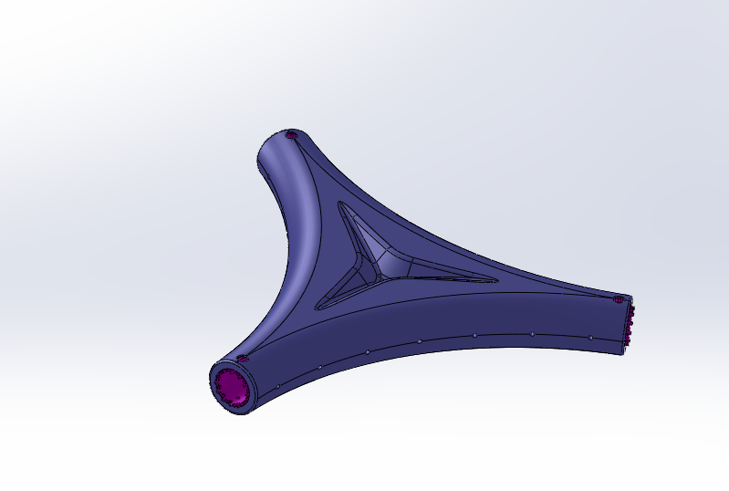

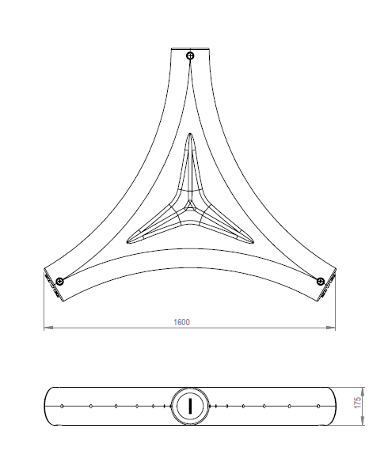

**Polyester İplikle Örgülü Çelik Halatın Özellikleri**

* Polyester ip kaplı çelik halatın kalınlığı min.16 mm olmalıdır.
* 6 adet galvaniz kaplı çelik tel halatın dışı polyester ip ile örülüp halat özüne bükülmesiyle oluşacaktır.
* Halat özü, 1 adet galvaniz kaplı çelik tel halatın dışı polyester ip ile örülmesiyle oluşacaktır.
* 16 mm halatın ağırlığı en az. 350 g./m. olacaktır.
* İpin kopma yükü en az. 4400 kg. olmalıdır. Ultraviyole stabilizanlı olmalıdır.
* İçeriğinde ve boyasında toksik madde içermeyecektir.
* Kolay alev almama özeliğine sahip olmalıdır.

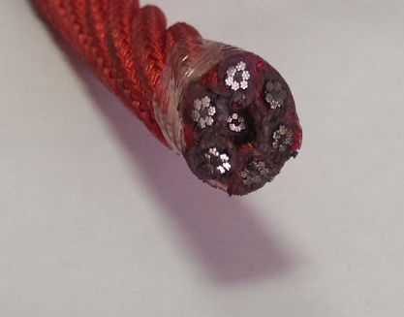

[**ALÜMİNYUM**](http://tr.wikipedia.org/wiki/Al%C3%BCminyum) **BAĞLANTILAR**

* Halatların, gövdeye presle sıkıştırılan veya vida ile sabitlenen alüminyum bağlantı parçalarının içerisine paslanmaz U bolt ve gözlü cıvata ve benzeri paslanmaz çelikten üretilmiş elemanlar kullanılmalıdır.
* Halatların birbirlerine bağlantıları preslenebilen veya vida ile bağlanan alüminyum fiksleme elemanları kullanılmalıdır.

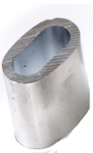  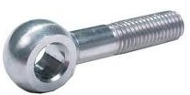

**PLASTİK BAĞLANTILAR**

* Halatların birleşim kısmında ve cıvata muhafaza kapaklarında plastik bağlantı parçaları kullanılmalıdır.
* Plastik bağlantı elemanları PA6 malzemeden enjeksiyon tekniği ile üretilmelidir.

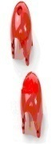

**GÜVENLİK**

* Bütün cıvata ve somunlar çocukların erişmelerini engellemek için enjeksiyon teknolojisi ile üretilen, plastik muhafazalar ile korunacaktır.
* Oyun grubu parçalarında çocukların erişebilecekleri TS EN 1176’ ya göre esnek olmayan boşluklar, aralıklar, delikler, sıkışmalara neden olmayacak şekilde dizayn edilmelidir.



